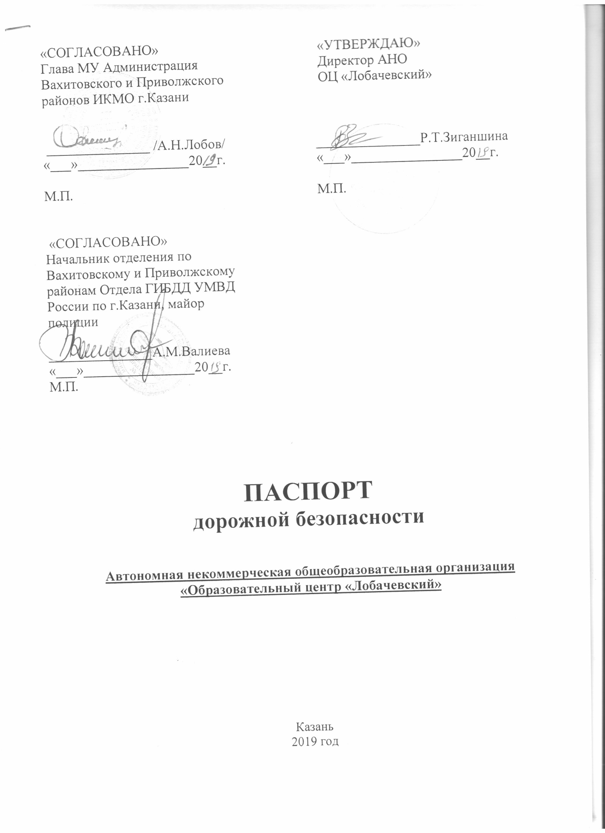

Содержание
- Общие сведения.
- План - схемы образовательной организации.
2.1. Пути движения транспортных средств к местам разгрузки/погрузки и рекомендуемые безопасные пути передвижения детей по территории АНО ОЦ «Лобачевский».
2.2. План-схема движения транспортных средств и детей при проведении дорожных ремонтно-строительных работ вблизи АНО ОЦ «Лобачевский».
2.3. Маршруты движения организованных групп детей от АНО ОЦ «Лобачевский» к парку или Татарской государственной филармонии им. Г.Тукая.
2.4. План-схема безопасных маршрутов движения детей (обучающихся, воспитанников) АНО ОЦ «Лобачевский».

1. Общие сведения
Автономная некоммерческая общеобразовательная организация «Образовательный центр «Лобачевский»
(полное наименование дошкольного образовательного учреждения)
Тип образовательной организации: общеобразовательная организация
Юридический адрес:420059, город Казань, ул. Шаляпина, дом 30.
Фактический адрес: 420059, город Казань, ул. Шаляпина, дом 30.

Руководители образовательной организации:
Директор АНО ОЦ «Лобачевский» Зиганшина Роза Тимуровна (843)5803867
(фамилия, имя, отчество) (телефон)
Зам. директора по общим вопросам Афанасьева Фания Тагировна (843) 5803108
(фамилия, имя, отчество) (телефон)
Зам. директора по учебной работе Мусина Зульфия Шамиловна (843) 2035773
(фамилия, имя, отчество) (телефон)
Зам. директора по детскому саду Хуснуллина Эндже Рашитовна (843) 2035773
(фамилия, имя, отчество) (телефон)

Ответственные работники муниципального органа образования | Начальник Отдела  образования ИК МО по Вахитовскому и  Приволжскому районам,  тел. 224-35-30 | Закирова Минзалия  Загреевна
Ответственные от  Госавтоинспекции | Начальник отделения по Вахитовскому и  Приволжскому районам Отдела ГИБДД УМВД России по г.Казани, майор полиции,  тел. 278-00-22, 278-00-32 | Валиева Алия Магфузовна
Ответственные от  Госавтоинспекции | Старший инспектор по пропаганде БДД по ОАО и ПБДД отдела ГИБДД УМВД России по г. Казани  Тел. 8939741554 | Раскатов Александр  Владимирович
Ответственные работники за мероприятия по  профилактике детского травматизма | Заместитель директора по учебной работе | Мусина Зульфия  Шамиловна, тел.  (843) 2035773
 | Заместитель директора по детскому саду | Хуснуллина Эндже  Рашитовна, тел. (843)2035773

Руководитель или ответственный работник дорожно-эксплуатационной организации, осуществляющей содержание улично-дорожной сети (УДС) | (должность) (фамилия, имя, отчество) (телефон)
Руководитель или ответственный работник дорожно-эксплуатационной организации, осуществляющей содержание технических средств организации дорожного движения (ТСОДД) | (должность) (фамилия, имя, отчество) (телефон)

Количество обучающихся (учащихся, воспитанников)_________107_________
Наличие уголка по БДД имеется, находится в каждом классе и в каждой возрастной группе, а также в холле 2-ого этажа
Наличие класса по БДД не имеется
Наличие автогородка (площадки) по БДД ___________не имеется_______________
Наличие автобуса в образовательной организации _____не имеется_________
Владелец автобуса ______________________________________________
Время организованной образовательной деятельности с детьми в образовательной организации:
Первая половина дня: в детском саду с 9:00 до 11:00 (в зависимости от возрастной группы); в школе с 8:15 до 12:30 (в зависимости от класса)
Дополнительные услуги: 2 половина дня с 15:20 до 16:20
Телефоны оперативных служб:
Пожарная часть №13 Приволжского района г. Казани: 01, (843)2784654
Аварийно-диспетчерская служба Приволжского района г.Казани: (843) 2778268
Скорая помощь: 03
Отдел полиции №8 «Горки»: 02, (843) 2914902
Частная охранная организация ООО «Дельта-Казань 3»: (843)2110711

